**Comentários**

Em janeiro de 2018, a produção industrial nacional mostrou redução de 2,4% frente ao mês imediatamente anterior, na série livre de influências sazonais, interrompendo, dessa forma, quatro meses de resultados positivos seguidos e que acumularam ganho de 4,3%. Vale destacar que o recuo verificado nesse mês foi o mais intenso desde fevereiro de 2016 (-2,5%). Na série sem ajuste sazonal, no confronto com igual mês do ano anterior, o total da indústria apontou crescimento de 5,7% em janeiro de 2018, nona taxa positiva consecutiva e a mais acentuada desde abril de 2013 (9,8%). A taxa anualizada, indicador acumulado nos últimos doze meses, ao avançar 2,8% em janeiro de 2018, marcou o resultado positivo mais elevado desde junho de 2011 (3,6%) e prosseguiu com a trajetória ascendente iniciada em junho de 2016 (-9,7%).

A redução de 2,4% da atividade industrial na passagem de dezembro de 2017 para janeiro de 2018 teve perfil generalizado de queda, alcançando três das quatro grandes categorias econômicas e 19 dos 24 ramos pesquisados. Entre os setores, a principal influência negativa foi assinalada por veículos automotores, reboques e carrocerias, que recuou 7,6%, devolvendo, assim, parte da expansão de 9,1% verificada no mês anterior. Outras contribuições negativas relevantes sobre o total da indústria vieram de metalurgia (-4,1%), de produtos de borracha e de material plástico (-5,4%), de produtos alimentícios (-1,1%), de perfumaria, sabões, produtos de limpeza e de higiene pessoal (-2,4%), de outros equipamentos de transporte (-12,1%), de produtos de metal (-4,9%), de produtos diversos (-11,2%), de celulose, papel e produtos de papel (-3,3%) e de coque, produtos derivados do petróleo e biocombustíveis (-1,6%). Vale ressaltar que, com exceção da última atividade que recuou pelo quarto mês consecutivo e acumulou perda de 7,5% nesse período, as demais apontaram taxas positivas em dezembro de 2017: 5,1%, 6,7%, 3,3%, 1,3%, 15,3%, 6,2%, 21,4% e 4,2%, respectivamente. Por outro lado, entre os cinco ramos que ampliaram a produção nesse mês, os desempenhos de maior importância para a média global foram registrados por produtos farmoquímicos e farmacêuticos (21,0%), indústrias extrativas (2,2%) e bebidas (5,0%), com os dois primeiros eliminando os recuos de 3,7% e de 1,6% observados no mês anterior; e o último avançando pelo segundo mês consecutivo e acumulando ganho de 5,5% nesse período.

Entre as grandes categorias econômicas, ainda na comparação com o mês imediatamente anterior, bens de consumo duráveis, ao recuar 7,1%, mostrou a queda mais acentuada em janeiro de 2018 e eliminou parte da expansão de 9,8% acumulada nos dois últimos meses de 2017. Vale destacar que essa foi a taxa negativa mais intensa desde março de 2017 (-7,5%). Os segmentos de bens intermediários (-2,4%) e de bens de capital (-0,3%) também assinalaram resultados negativos nesse mês, com o primeiro devolvendo parte do ganho de 3,6% registrado nos meses de novembro e de dezembro de 2017; e o segundo interrompendo o comportamento positivo presente desde abril de 2017, período em que acumulou expansão de 12,4%. Por outro lado, o setor produtor de bens de consumo semi e não duráveis (0,5%) apontou a única taxa positiva nesse mês, segundo avanço consecutivo nesse tipo de comparação e acumulando nesse período crescimento de 4,2%.

Ainda na série com ajuste sazonal, a evolução do índice de média móvel trimestral para o total da indústria mostrou variação positiva de 0,3% no trimestre encerrado em janeiro de 2018 frente ao nível do mês anterior e manteve a trajetória ascendente iniciada em abril de 2017. Entre as grandes categorias econômicas, ainda em relação ao movimento deste índice na margem, bens de consumo duráveis (0,7%) apontou o avanço mais elevado nesse mês e prosseguiu com o comportamento positivo presente desde abril de 2017. Os setores produtores de bens de consumo semi e não-duráveis (0,4%), de bens intermediários (0,4%) e de bens de capital (0,2%) também registraram resultados positivos em janeiro de 2018, com o primeiro avançando pelo segundo mês seguido; o segundo mantendo a trajetória predominantemente ascendente iniciada em maio de 2017; e o último assinalando a décima primeira expansão consecutiva e acumulando nesse período ganho de 12,4%.

Na comparação com igual mês do ano anterior, o setor industrial assinalou expansão de 5,7% em janeiro de 2018, com resultados positivos em todas as quatro grandes categorias econômicas, 20 dos 26 ramos, 58 dos 79 grupos e 60,0% dos 805 produtos pesquisados. Entre as atividades, a de veículos automotores, reboques e carrocerias (27,4%) exerceu a maior influência positiva na formação da média da indústria, impulsionada, em grande parte, pela maior fabricação dos itens automóveis, caminhões, caminhão-trator para reboques e semirreboques, veículos para transporte de mercadorias e autopeças. Outras contribuições positivas relevantes sobre o total nacional vieram de máquinas e equipamentos (15,6%), de produtos alimentícios (4,5%), de equipamentos de informática, produtos eletrônicos e ópticos (32,0%), de metalurgia (10,0%), de bebidas (11,1%), de produtos farmoquímicos e farmacêuticos (15,2%), de produtos de borracha e de material plástico (5,7%), de celulose, papel e produtos de papel (5,3%), de produtos de metal (5,7%), de produtos de madeira (12,8%), de móveis (12,4%), de produtos têxteis (9,1%) e de máquinas, aparelhos e materiais elétricos (5,0%). Em termos de produtos, os impactos positivos mais importantes nesses ramos foram, respectivamente, rolamentos de esferas, agulhas, cilindros ou roletes para equipamentos industriais, máquinas para colheita e suas partes e peças, motoniveladores, carregadoras-transportadoras, máquinas para extração ou preparação de óleo ou gordura animal, aparelhos de ar-condicionado de paredes e de janelas (inclusive os do tipo *split system*), partes e peças para máquinas e aparelhos de terraplenagem, *bulldozers* e *angledozers*, escavadeiras e tratores agrícolas; sucos concentrados de laranja, tortas, bagaços, farelos e outros resíduos da extração do óleo de soja, açúcar cristal, óleo de soja em bruto e refinado, produtos embutidos ou de salamaria e outras preparações de carne, carnes de bovinos frescas ou refrigeradas e leite condensado; televisores, computadores pessoais de mesa (*PC* *desktops*), computadores pessoais portáteis (*laptops*, *notebooks,* *tablets* e semelhantes), aparelhos de comutação para telefonia, indicadores de velocidade, máquinas automáticas digitais para processamento de dados, impressoras e transmissores ou receptores de telefonia celular; ferronióbio, fio-máquina de aços ao carbono, artefatos e peças diversas de ferro fundido, bobinas a frio de aços ao carbono não revestidos, tubos, canos ou perfis ocos de aços sem costura, tubos de aços com costura utilizados em oleodutos ou gasodutos, barras, perfis e vergalhões de cobre e de ligas de cobre e bobinas ou chapas de aços zincadas (galvanizadas); preparações em xarope para elaboração de bebidas para fins industriais, cervejas, chope, vinhos de uvas e refrigerantes; medicamentos; filmes de material plástico (inclusive BOPP) para embalagem, sacos, sacolas e bolsas de plástico para embalagem, peças e acessórios de plástico para indústria automobilística, reservatórios, caixas de água, cisternas, piscinas e semelhantes de plástico, artigos de plástico para uso doméstico e pneus novos para ônibus e caminhões; pastas químicas de madeira (celulose); parafusos, porcas e outros artefatos de ferro e aço, latas de alumínio para embalagem, esquadrias de alumínio, artefatos diversos de ferro e aço para indústria automobilística e torres e pórticos (pilares) de ferro e aço; madeira serrada, aplainada ou polida, madeira compensada e folheada e painéis de fibras de madeira e de partículas de madeira; armários de madeira e de metal para uso residencial, móveis diversos de madeira para instalações comerciais (gôndolas e semelhantes) e para escritório, assentos e cadeiras de metal (inclusive cadeiras de praia) e estantes, poltronas e sofás de madeira; roupas de cama (colchas, cobertores, lençóis, etc), roupas de banho (toalhas de banho/rosto/mãos e semelhantes) de algodão, tecidos de algodão tintos ou estampados, fios de algodão simples e retorcidos, tapetes e outros revestimentos têxteis para pavimentos, tecidos de malha de algodão e fitas de tecidos; e fios, cabos e condutores elétricos com capa isolante, conversores estáticos elétricos ou eletrônicos, interruptores, seccionadores e comutadores, baterias e acumuladores elétricos (inclusive para veículos automotores), fogões de cozinha para uso doméstico e geradores de corrente contínua. Por outro lado, ainda na comparação com janeiro de 2017, entre as seis atividades que apontaram redução na produção, a principal influência no total da indústria foi registrada por coque, produtos derivados do petróleo e biocombustíveis (-5,2%), pressionada, em grande medida, pelos itens óleo diesel, óleos combustíveis e gasolina automotiva.

[D:\Users\monica.souza\AppData\Base de Dados - IG, Cat. Uso e Atividades - Oficial\Base de Dados - Séries - Original e com Ajuste Sazonal - IG e Atividades.xlsm](D:\\Users\\monica.souza\\AppData\\Base de Dados - IG, Cat. Uso e Atividades - Oficial\\Base de Dados - Séries - Original e com Ajuste Sazonal - IG e Atividades.xlsm)



Ainda no confronto com igual mês do ano anterior, bens de consumo duráveis (20,0%) e bens de capital (18,3%) assinalaram, em janeiro de 2018, os avanços mais acentuados entre as grandes categorias econômicas. Os segmentos de bens intermediários (4,2%) e de bens de consumo semi e não-duráveis (3,0%) também mostraram taxas positivas nesse mês, mas ambos com crescimento abaixo da magnitude observada na média nacional (5,7%).

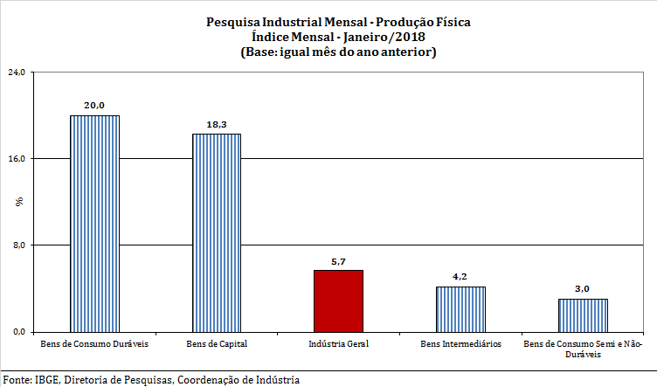

O segmento de bens de consumo duráveis mostrou avanço de 20,0% em janeiro de 2018 frente a igual período do ano anterior, décima quinta taxa positiva consecutiva nesse tipo de comparação, mas ligeiramente menos elevada do que a observada em dezembro de 2017 (21,1%). Nesse mês, o setor foi particularmente impulsionado pelo crescimento na fabricação de automóveis (17,3%) e de eletrodomésticos da “linha marrom” (50,4%). Vale citar também as expansões assinaladas por eletrodomésticos da “linha branca” (4,7%), motocicletas (8,8%) e móveis (13,9%). Por outro lado, o principal impacto negativo foi verificado no grupamento de outros eletrodomésticos (-0,6%).

O setor produtor de bens de capital mostrou crescimento de 18,3% no índice mensal de janeiro de 2018, nono resultado positivo consecutivo nesse tipo de comparação e o mais intenso desde setembro de 2013 (24,1%). Na formação do índice desse mês, o segmento foi influenciado pelos avanços observados em todos os seus grupamentos, com claro destaque para a expansão de 30,7% de bens de capital para equipamentos de transporte, impulsionado, principalmente, pela maior fabricação de caminhões, caminhão-trator para reboques e semirreboques e veículos para transporte de mercadorias. As demais taxas positivas foram registradas por bens de capital para construção (81,4%), de uso misto (20,3%), para fins industriais (6,7%), agrícola (19,3%) e para energia elétrica (3,4%).

Ainda no confronto com igual mês do ano anterior, o segmento de bens intermediários, ao crescer 4,2% em janeiro de 2018, apontou a nona taxa positiva consecutiva, mas ligeiramente abaixo da observada no mês anterior (4,4%). O resultado desse mês foi explicado, principalmente, pelos avanços nos produtos associados às atividades de veículos automotores, reboques e carrocerias (22,9%), de metalurgia (10,0%), de produtos alimentícios (7,0%), de máquinas e equipamentos (24,2%), de produtos de metal (6,6%), de produtos de borracha e de material plástico (5,4%), de celulose, papel e produtos de papel (6,1%), de produtos têxteis (5,6%) e de produtos de minerais não-metálicos (1,3%), enquanto as pressões negativas foram registradas por coque, produtos derivados do petróleo e biocombustíveis (-5,4%), outros produtos químicos (-0,6%) e indústrias extrativas (-0,1%). Ainda nessa categoria econômica, vale citar também os resultados positivos assinalados pelos grupamentos de insumos típicos para construção civil (4,1%), que marcou a quarta expansão seguida na comparação com igual mês do ano anterior; e de embalagens (5,4%), que mostrou a sexta taxa positiva consecutiva.

A produção de bens de consumo semi e não-duráveis apontou expansão de 3,0% no índice mensal de janeiro de 2018, quarto resultado positivo consecutivo nesse tipo de comparação e mais elevado do que o verificado no mês anterior (0,4%). O desempenho nesse mês foi explicado, em grande parte, pelas expansões observadas nos grupamentos de alimentos e bebidas elaborados para consumo doméstico (3,1%) e de não-duráveis (6,8%), impulsionados, principalmente, pela maior fabricação de sucos concentrados de laranja, produtos embutidos ou de salamaria e outras preparações de carne, carnes de bovinos frescas ou refrigeradas, cervejas, chope, leite condensado, vinhos de uvas, café torrado e moído e refrigerantes, no primeiro; e de medicamentos, cigarros e livros, brochuras ou impressos sob encomenda, no segundo. Vale citar também o resultado positivo assinalado pelo subsetor de semiduráveis (2,3%), influenciado, em grande medida, pelo avanço na produção de camisas, blusas e semelhantes de uso feminino (de malha ou não), cds, roupas de cama (colchas, cobertores, lençóis, etc), calças compridas de uso masculino, calças, bermudas, jardineiras, *shorts* e semelhantes de uso masculino (de malha), roupas de banho (toalhas de banho/rosto/mãos e semelhantes) de algodão, camisas de malha de uso masculino e tapetes e outros revestimentos têxteis para pavimentos. Por outro lado, o grupamento de carburantes (-4,5%) mostrou a única taxa negativa nessa categoria, pressionado, principalmente, pela redução na produção de gasolina automotiva.

Em síntese, o setor industrial, em janeiro de 2018, volta a mostrar um quadro de menor ritmo produtivo, expresso não só na queda de 2,4% na comparação com o mês imediatamente anterior, recuo mais intenso desde fevereiro de 2016 (-2,5%), mas também no perfil disseminado de taxas negativas, já que três das quatro grandes categorias econômicas e 19 das 24 atividades apontaram redução na produção. Vale destacar que o recuo verificado nesse mês elimina parte do ganho de 4,3% acumulado nos últimos quatro meses de 2017. Com esses resultados, o setor industrial ainda encontra-se 15,8% abaixo do nível recorde alcançado em junho de 2013. Ainda na série com ajuste sazonal, mesmo com a perda de ritmo da atividade industrial nesse mês, o índice de média móvel trimestral permanece com a trajetória ascendente iniciada em abril de 2017.

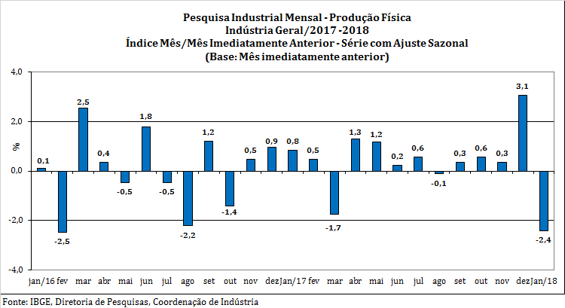

No confronto com igual mês do ano anterior, a produção industrial mostrou crescimento pelo nono mês consecutivo e com o índice mensal de janeiro de 2018 apontando o avanço mais intenso desde abril de 2013 (9,8%). Vale ressaltar o claro predomínio de taxas positivas entre as grandes categorias econômicas e as atividades pesquisadas. Ainda na comparação com igual período do ano anterior, os sinais de aumento no ritmo produtivo do total da indústria também ficam evidenciados no confronto do último trimestre de 2017 (4,9%) com o resultado do primeiro mês de 2018 (5,7%). Entre as grandes categorias econômicas, bens de capital (de 10,8% para 18,3%) e bens de consumo duráveis (de 17,9% para 20,0%) assinalaram os maiores avanços entre os dois períodos e prosseguiram com crescimento de dois dígitos. Os segmentos de bens intermediários (de 4,0% para 4,2%) e de bens de consumo semi e não-duráveis (de 2,8% para 3,0%) também mostraram ganhos, mas permaneceram com expansão abaixo da magnitude observada na média da indústria.

